ПРОЕКТ КОНТРАКТА

КОНТРАКТ № ______

ИКЗ 262780102574778140100100020000000244

г. Санкт-Петербург «____» ________ 2026 г.

Санкт-Петербургское государственное бюджетное профессиональное образовательное учреждение «Политехнический колледж городского хозяйства» (сокращенное наименование - СПб ГБПОУ «ПКГХ»), именуемое в дальнейшем «Заказчик», в лице директора Малиновского Владимира Михайловича, действующего на основании Устава с одной стороны, и___________________________________ (сокращенное наименование – _______________), именуемый в дальнейшем «Поставщик», в лице _________________________, действующего на основании __________, с другой стороны, вместе именуемые «Стороны»,
с соблюдением требований Гражданского кодекса Российской Федерации, на основании пункта 5 части 1 статьи 93 Федерального закона от 05.04.2013 № 44-ФЗ «О контрактной системе в сфере закупок товаров, работ, услуг для обеспечения государственных и муниципальных нужд», заключили настоящий контракт о нижеследующем (далее – Контракт):

1. ПРЕДМЕТ КОНТРАКТА
1.1. Поставщик обязуется осуществить поставку радиоконструкторов и конструкторов для тренировки пайки (далее – товар), а Заказчик обязуется принять и оплатить принятый товар в порядке и сроки, предусмотренные Контрактом.

1.2. Поставщик осуществляет поставку товара одной партией.
1.3. Наименование, количество и иные характеристики поставляемого товара указаны в Описании объекта закупки (Приложение № 1) и Спецификации (Приложение № 2), являющимися неотъемлемой частью Контракта.

2. ЦЕНА КОНТРАКТА И ПОРЯДОК РАСЧЕТОВ
2.1. Цена Контракта составляет ____________ (________________ рублей____ копеек), в том числе НДС ___% (при наличии).
(Примечание: Если Поставщик имеет право на освобождение от уплаты НДС в соответствии с налоговым законодательством, то слова «в том числе НДС» заменяются словами «НДС не облагается на основании _______________»).
2.2. Цена контракта включает в себя все расходы Поставщика, связанные с выполнением обязательств по Контракту, в том числе расходы на перевозку, доставку товара, погрузочно-разгрузочные работы, страхование, уплату таможенных пошлин, налогов и других обязательных платежей, а также иные затраты, связанные с выполнением обязательств по Контракту.
2.3. Цена Контракта является твердой, определяется на весь срок исполнения Контракта и не может изменяться в ходе его исполнения, за исключением случаев, предусмотренных Федеральным законом от 05.04.2013 № 44-ФЗ «О контрактной системе в сфере закупок товаров, работ, услуг для обеспечения государственных и муниципальных нужд» (далее - Закон № 44-ФЗ) и Контрактом.
2.4. Финансирование Контракта осуществляется за счет внебюджетных средств: средств субсидий на выполнение государственного задания, код целевой статьи 0250020960 «Субсидии государственным профессиональным образовательным организациям на финансовое обеспечение выполнения государственного задания», код вида расходов 244, КОСГУ 340 «Увеличение стоимости материальных запасов»
2.5. Оплата по Контракту осуществляется по безналичному расчету путем перечисления Заказчиком денежных средств на расчетный счет Поставщика, указанный в Контракте.
Оплата по Контракту производится Заказчиком в течение 7 (Семи) рабочих дней с даты подписания Заказчиком универсального передаточного документа (далее – УПД).
В случае изменения расчетного счета Поставщик обязан в однодневный срок в письменной форме сообщить об этом Заказчику, с указанием новых реквизитов расчетного счета. В противном случае все риски, связанные с перечислением Заказчиком денежных средств на указанный в настоящем Контракте счет Поставщика несет Поставщик.
2.6. По факту поставки товара Поставщик предоставляет Заказчику следующие документы:
а) счет;
б) счет-фактуру (при наличии);
в) УПД в 2 (Двух) экземплярах, подписанную Поставщиком.
Указанные документы могут быть направлены Поставщиком через систему электронного документооборота.
В случае оформления и обмена документами через систему электронного документооборота такие документы подписываются посредством системы электронного документооборота с применением квалифицированных электронных подписей лиц, уполномоченных действовать от имени Поставщика и Заказчика.
2.7. Сумма, подлежащая уплате Заказчиком Поставщику (юридическому или физическому лицу, в том числе зарегистрированному в качестве индивидуального предпринимателя) уменьшается на размер налогов, сборов и иных обязательных платежей в бюджеты бюджетной системы Российской Федерации, связанных с оплатой Контракта, если в соответствии с законодательством Российской Федерации о налогах и сборах такие налоги, сборы и иные обязательные платежи подлежат уплате в бюджеты бюджетной системы Российской Федерации Заказчиком.

3. МЕСТО И СРОК ПОСТАВКИ ТОВАРА
  - Место поставки товара: 197373, г. Санкт-Петербург, пр. Авиаконструкторов, д. 28, литер А, склад.
3.2.Сроки поставки товара: в течение 30 (Тридцати) календарных дней с даты заключения Контракта. Поставка товара осуществляется Поставщиком в рабочие дни с 9.30 до 15.30 часов, приём товара после 15.30 и в выходные дни не производится.

4. ПРАВА И ОБЯЗАННОСТИ СТОРОН
4.1. Поставщик обязан:
4.1.1. Любыми средствами связи, позволяющими зафиксировать факт уведомления, письменно известить Заказчика о точном времени и дате передачи товара для приемки Заказчиком;
4.1.2. Передать Заказчику товар по наименованиям, в количестве, ассортименте и с характеристиками согласно Описанию объекта закупки (Приложение № 1) и Спецификации (Приложение № 2), осуществить все виды погрузочно-разгрузочных работ и транспортировку товара своими силами и средствами или с привлечением третьих лиц за свой счет;
4.1.3. Предоставить Заказчику вместе с товаром счет, счет-фактуру (при наличии), или УПД, комплект эксплуатационных документов (паспорт изготовителя - при наличии) на русском языке, копии сертификатов или деклараций соответствия (в случае их обязательного наличия на данный вид товара), иные документы, подтверждающее качество товара, оформленные в соответствии с законодательством Российской Федерации.
4.1.4. Своевременно предоставлять достоверную информацию о ходе исполнения своих обязательств по Контракту, в том числе о сложностях, возникающих при исполнении Контракта.
4.1.5. Соответствовать единым требованиям к участникам закупки, установленным ч.1 ст. 31 Закона № 44-ФЗ.
4.1.6. Участвовать в приемке товара, оформлении и подписании Акта приемки товаров, работ, услуг по унифицированной форме (ф.0510452), установленной приказом Минфина России от 15.06.2021 № 61н.
4.1.7. В случае принятия решения об одностороннем отказе от исполнения Контракта направить такое решение Заказчику в порядке, установленном Законом № 44-ФЗ.
4.2. Поставщик вправе:
4.2.1. Требовать оплаты поставленного товара в соответствии с условиями настоящего Контракта.
4.2.2. Принять решение об одностороннем отказе от исполнения Контракта по основаниям, предусмотренным Гражданским кодексом Российской Федерации для одностороннего отказа от исполнения отдельных видов обязательств.
4.2.4. Привлекать к исполнению Контракта третьих лиц (транспортные компании, экспедитора, грузчиков и т.д.)
4.3. Заказчик обязан:
4.3.1. Осуществить приемку поставленного товара, включая проведение в соответствии с Законом № 44-ФЗ экспертизы результатов, предусмотренных контрактом, в части их соответствия условиям Контракта.
4.3.2. Осуществить оплату поставленного Поставщиком и принятого Заказчиком товара.
4.3.3. Взаимодействовать с Поставщиком при исполнении, изменении, расторжении Контракта, требовать уплаты неустоек (штрафов, пеней) в соответствии с разделом 8 настоящего Контракта, в случае нарушения Поставщиком условий Контракта.
4.3.4. В случае принятия решения об одностороннем отказе от исполнения Контракта направить такое решение Поставщику в порядке, установленном Законом № 44-ФЗ.
4.4. Заказчик вправе:
4.4.1. Требовать от Поставщика надлежащего исполнения обязательств по Контракту.
4.4.2. Требовать от Поставщика своевременного устранения недостатков, выявленных как в ходе приемки, так и в течение гарантийного периода.
4.4.3. Отказаться от приемки и оплаты Товара, не соответствующего условиям Контракта.
4.4.4. Принять решение об одностороннем отказе от исполнения Контракта по основаниям, предусмотренным Гражданским кодексом Российской Федерации для одностороннего отказа от исполнения отдельных видов обязательств.
4.4.5. Провести экспертизу поставленного товара с привлечением экспертов, экспертных организаций до принятия решения об одностороннем отказе от исполнения Контракта.

5. ПОРЯДОК ПРИЕМКИ ТОВАРА
5.1. Приемка товара Поставщика и оформление документов о приемке осуществляется Заказчиком в соответствии с требованиями, указанными в Контракте, в течение 20 (Двадцати) рабочих дней с даты поставки товара.
5.2. Приемка поставленного товара осуществляется представителем Заказчика в присутствии представителя Поставщика или представителя незаинтересованной организации (далее - представитель Поставщика) в соответствии с наименованием, количеством и иными характеристиками поставляемого товара, указанными в Спецификации (Приложение №2), Описании объекта закупки (Приложение №1), в иных условиях Контракта, а также в сведениях, содержащихся в сопроводительных документах Поставщика.
5.3. Поставщик обязан известить Заказчика о точном времени и дате поставки в письменной форме любыми средствами связи, позволяющими зафиксировать факт уведомления.
5.4. По факту поставки товара Заказчик уведомляет Поставщика о дате приемки, оформления и подписания Акта приемки товаров, работ, услуг по унифицированной форме (ф.0510452), установленной приказом Минфина России от 15.06.2021 № 61н (далее – Акт) не менее чем за 5 (Пять) рабочих дней до даты приемки товара, оформления и подписания Акта.
5.5. Поставщик обязан направить для участия в приемке, оформлении и подписании Акта своего представителя либо направить отказ от участия в приемке товара, оформлении и подписании Акта.
5.6. Представитель Поставщика должен быть надлежащим образом уполномочен на участие в приемке товара, оформление и подписание Акта от лица Поставщика (приказ, доверенность), иметь при себе документ, удостоверяющий личность.
5.7. Отсутствие при приемке товара и оформлении Акта представителя Поставщика считается отказом Поставщика от участия в приемке, оформлении и подписании Акта.
5.8. Приемка товара осуществляется представителями Поставщика и Заказчика в месте доставки товара и включает следующие этапы:
- проверка количества, комплектности и номенклатуры поставленного товара;
- проверка полноты и правильности оформления комплекта товарно-транспортных документов (во всех сопроводительных документах должна быть ссылка на реквизиты Контракта, указана страна происхождения товара) и документов, подтверждающих качество товара, указанных в пункте 4.1.3 Контракта;
- контроль наличия/отсутствия внешних повреждений, целостности упаковки;
- проверка наличия документации в соответствии с условиями Контракта.
5.9. Для проверки предоставленных Поставщиком результатов, предусмотренных Контрактом, в части их соответствия условиям Контракта Заказчик обязан провести экспертизу. Экспертиза результатов, предусмотренных Контрактом, может проводиться Заказчиком своими силами или к ее проведению могут привлекаться эксперты, экспертные организации на основании соответствующих контрактов, заключенных в соответствии с Законом № 44-ФЗ.
5.10. Для проведения экспертизы поставленного товара эксперты, экспертные организации имеют право запрашивать у Заказчика и Поставщика дополнительные материалы, относящиеся к условиям исполнения Контракта и отдельным этапам исполнения Контракта (в случае, если Контрактом предусмотрены отдельные этапы его исполнения). В случае, если по результатам такой экспертизы установлены нарушения требований Контракта, не препятствующие приемке оказанной услуги, в заключении могут содержаться предложения об устранении данных нарушений, в том числе с указанием срока их устранения.
5.11. Оформление Акта осуществляется в порядке и на условиях, которые определены в приказе Минфина от 15.04.2021 № 61н «Об утверждении унифицированных форм электронных документов бухгалтерского учета, применяемых при ведении бюджетного учета, бухгалтерского учета государственных (муниципальных) учреждений, и Методических указаний по их формированию и применению» и учетной политике по бухгалтерскому учету Заказчика.
5.12. Акт составляется в одном экземпляре. Копию электронного Акта, сформированную на бумажном носителе, Заказчик передает на подписание собственноручно представителю Поставщика. По запросу Поставщика последнему направляется копия Акта, заверенная в установленном порядке.
5.13. В отсутствие организационно-технической возможности составления Акта в электронной форме, Акт формируется на бумажном носителе и подписывается представителями Заказчика и Поставщика собственноручно.
5.14. При наличии технической возможности оформление и обмен документами о приемке поставленного товара осуществляются по телекоммуникационным каналам связи через систему электронного документооборота с соблюдением требований российского законодательства, действующих на дату отправки документа.
5.15. В случае оформления и обмена документами о приемке поставленного товара через систему электронного документооборота Акт подписывается Поставщиком посредством системы электронного документооборота с применением квалифицированной электронной подписи лица, уполномоченного действовать от имени Поставщика, в день направления Акта Заказчиком.
5.16. Отказ Поставщика от участия в приемке товара и подписания Акта не может служить препятствием приемки товара по настоящему Контракту и оформлению ее результатов. Акт считается оформленным с момента его утверждения Заказчиком.
5.17. По окончании приемки при отсутствии претензий Заказчика к качеству, количеству и другим характеристикам товара и при наличии документов, указанных в пунктах 2.6 и 5.8 Контракта Заказчик подписывает УПД.
5.18. В случае несоответствия поставленного товара требованиям Контракта, Заказчик направляет Поставщику в срок, установленный в пункте 5.1. Контракта, в письменной форме мотивированный отказ от подписания УПД.
5.19. В случае получения мотивированного отказа Заказчика от подписания УПД, Поставщик обязан рассмотреть мотивированный отказ в срок, указанный Заказчиком в таком отказе, а если срок не указан, то в течение 3 (Трех) рабочих дней с даты его получения.
5.20. В случае недопоставки и (или) поставки некачественного товара Поставщик осуществляет замену поставленного некачественного товара товаром надлежащего качества, соответствующего условиям контракта, и (или) осуществляет поставку недостающего товара в течение 5 (Пяти) дней с даты получения претензии и (или) мотивированного отказа Заказчика от подписания УПД.
Возврат поставленного товара ненадлежащего качества и замена его товаром надлежащего качества осуществляется за счет средств Поставщика.
5.21. В случае возникновения при приемке товара споров о качестве товара Стороны вправе привлечь экспертную организацию – независимого эксперта в данной области. Экспертиза может быть назначена также по требованию любой из Сторон.
При этом расходы на соответствующую экспертизу несет Поставщик, за исключением случаев, когда экспертизой установлено отсутствие нарушений Поставщиком Контракта или причинно-следственной связи между действиями Поставщика и обнаруженными недостатками. В указанных случаях расходы на экспертизу несет Сторона, потребовавшая назначение экспертизы, а если она назначена по соглашению между Сторонами - обе Стороны поровну.

6. КАЧЕСТВО ТОВАРА. ГАРАНТИИ КАЧЕСТВА ТОВАРА
6.1. Поставщик гарантирует качество товара в соответствии с действующими нормами и техническими условиями, своевременное устранение недостатков, обнаруженных в пределах гарантийного срока. Наличие гарантии качества удостоверяется выдачей Поставщиком гарантийного талона (паспорта, сертификата и т.п.).
6.2. Товар должен быть должен быть новым товаром (товаром, который не был в употреблении, в ремонте, в том числе который не был восстановлен, у которого не была осуществлена замена составных частей, не были восстановлены потребительские свойства), не ранее 2025 года выпуска, не должен находиться в залоге, под арестом или иным обременением.
6.3. Поставляемый товар должен быть разрешен к применению на территории Российской Федерации Товар должен соответствовать обязательным требованиям к его качеству, предусмотренным для товара данного рода действующим законодательством Российской Федерации, иными правовыми актами органов государственной власти Российской Федерации.
6.4. Товар должен быть безопасным для жизни, здоровья людей, имущества Заказчика и окружающей среды при обычных условиях его использования, хранения и транспортировки в соответствии с Федеральным законом от 30.03.1999 № 52-ФЗ «О санитарно-эпидемиологическом благополучии населения».
6.5. При выявлении недостатков товара после оплаты Заказчик вправе предъявить требование к Поставщику о возврате уплаченной за товар денежной суммы или потребовать замены товара ненадлежащего качества.
6.6. Гарантийный срок на поставляемый товар составляет 12 (Двенадцать) месяцев с даты подписания Заказчиком УПД.
6.7. В течение установленного гарантийного срока товар при обычных условиях его использования, хранения, транспортировки и утилизации должен быть безопасен для окружающей среды, жизни и здоровья человека, не причинять вред имуществу заказчика.
6.8. Заказчик имеет право предъявлять Поставщику претензии по качеству товара в течение всего гарантийного срока.
Претензии по качеству товара должны быть оформлены в письменной форме.
Требования Заказчика о замене товара ненадлежащего качества, выявленного после приемки, на товар, соответствующий условиям Контракта, должны быть исполнены Поставщиком в течение 5 (Пяти) дней с даты получения претензии Заказчика. Поставщик обязан произвести замену некачественного товара на товар надлежащего качества в установленный Контрактом срок за свой счет, если не докажет, что выявленные Заказчиком недостатки возникли по вине Заказчика.
6.9. На товар, переданный Поставщиком взамен товара, в котором в течение гарантийного срока были обнаружены недостатки, устанавливается гарантийный срок той же продолжительности, что и на замененный.
6.10. Расходы и убытки, связанные с исполнением гарантийных обязательств по Контракту, несет Поставщик.
6.11. В случае возникновения в ходе эксплуатации Заказчиком товара споров о качестве товара Стороны вправе привлечь экспертную организацию – независимого эксперта в данной области. Экспертиза может быть назначена также по требованию любой из Сторон.
При этом расходы на соответствующую экспертизу несет Поставщик, за исключением случаев, когда экспертизой установлено отсутствие нарушений Поставщиком Контракта или причинно-следственной связи между действиями Поставщика и обнаруженными недостатками. В указанных случаях расходы на экспертизу несет Сторона, потребовавшая назначение экспертизы, а если она назначена по соглашению между Сторонами - обе Стороны поровну.

7. ОБСТОЯТЕЛЬСТВА НЕПРЕОДОЛИМОЙ СИЛЫ
7.1. Стороны не несут ответственность за полное или частичное неисполнение предусмотренных Контрактом обязательств, если такое неисполнение связано с обстоятельствами непреодолимой силы.
7.2. В случае если надлежащее исполнение Стороной предусмотренных Контрактом обязательств оказалось невозможным вследствие обстоятельств непреодолимой силы, такая Сторона не позднее 3 (Трех) дней с момента их наступления в письменной форме извещает другую Сторону с приложением документов, удостоверяющих факт наступления указанных обстоятельств.
Сторона, не известившая другую Сторону в письменной форме о наступлении обстоятельств непреодолимой силы, не в праве на них ссылаться и несет ответственность за неисполнение или ненадлежащее исполнение Контракта в соответствии с разделом 8 Контракта.
7.3. В случае возникновения обстоятельств непреодолимой силы Стороны вправе расторгнуть Контракт, и в этом случае ни одна из Сторон не вправе требовать возмещения убытков.
7.4. Подтверждением наличия обстоятельств непреодолимой силы и их продолжительности является письменное свидетельство уполномоченных органов или уполномоченных организаций.

8. ОТВЕТСТВЕННОСТЬ СТОРОН
8.1. За неисполнение или ненадлежащее исполнение условий Контракта Стороны несут ответственность в соответствии с действующим законодательством Российской Федерации.
8.2. В случае просрочки исполнения Заказчиком обязательств, предусмотренных Контрактом, а также в иных случаях неисполнения или ненадлежащего исполнения Заказчиком обязательств, предусмотренных Контрактом, Поставщик вправе потребовать уплаты неустоек (штрафов, пеней).
8.3. Пеня начисляется за каждый день просрочки исполнения Заказчиком обязательства, предусмотренного Контрактом, начиная со дня, следующего после дня истечения установленного Контрактом срока исполнения обязательства. Такая пеня устанавливается в размере одной трехсотой действующей на дату уплаты пеней ключевой ставки Центрального банка Российской Федерации от не уплаченной в срок суммы.
8.4. Штрафы начисляются за ненадлежащее исполнение Заказчиком обязательств, предусмотренных Контрактом, за исключением просрочки исполнения обязательств, предусмотренных Контрактом.
Размер штрафа устанавливается в соответствии с Правилами определения размера штрафа, начисляемого в случае ненадлежащего исполнения заказчиком, неисполнения или ненадлежащего исполнения поставщиком (подрядчиком, исполнителем) обязательств, предусмотренных контрактом (за исключением просрочки исполнения обязательств заказчиком, поставщиком (подрядчиком, исполнителем), утвержденными постановлением Правительства Российской Федерации от 30 августа 2017 года № 1042 (далее – Правила), в размере 1000 (Одна тысяча) руб. 00 коп.
8.5. В случае просрочки исполнения Поставщиком обязательств (в том числе гарантийного обязательства), предусмотренных Контрактом, а также в иных случаях неисполнения или ненадлежащего исполнения Поставщиком обязательств, предусмотренных Контрактом, Заказчик направляет Поставщику требование об уплате неустоек (штрафов, пеней).
8.6. Пеня начисляется за каждый день просрочки исполнения Поставщиком обязательства, предусмотренного Контрактом, начиная со дня, следующего после дня истечения установленного Контрактом срока исполнения обязательства, и устанавливается в размере одной трехсотой действующей на дату уплаты пени ключевой ставки Центрального банка Российской Федерации от цены Контракта, уменьшенной на сумму, пропорциональную объему обязательств, предусмотренных Контрактом и фактически исполненных Поставщиком.
8.7. За каждый факт неисполнения или ненадлежащего исполнения Поставщиком обязательств, предусмотренных Контрактом, за исключением просрочки исполнения Поставщиком обязательств (в том числе гарантийного обязательства), предусмотренных Контрактом, Поставщик уплачивает Заказчику штраф. Размер штрафа устанавливается в соответствии с Правилами в размере 10% цены Контракта.
8.8. За каждый факт неисполнения или ненадлежащего исполнения Поставщиком обязательства, предусмотренного Контрактом, которое не имеет стоимостного выражения, размер штрафа устанавливается в соответствии с Правилами в размере 1000 (Одна тысяча) руб. 00 коп.
8.9. Общая сумма начисленных штрафов за неисполнение или ненадлежащее исполнение Поставщиком обязательств, предусмотренных Контрактом, не может превышать цену Контракта.
8.10. Общая сумма начисленных штрафов за ненадлежащее исполнение Заказчиком обязательств, предусмотренных Контрактом, не может превышать цену Контракта.
8.11. Сторона освобождается от уплаты неустойки (штрафа, пени), если докажет, что неисполнение или ненадлежащее исполнение обязательства, предусмотренного Контрактом, произошло вследствие непреодолимой силы или по вине другой стороны.
Сторона, для которой в связи с названными обстоятельствами создалась невозможность выполнения своих обязательств по Контракту, в 3-дневный срок письменно извещает другую Сторону о невозможности выполнения обязательств по Контракту с указанием причин.
8.12. Заказчик вправе удержать сумму неисполненных Поставщиком требований об уплате неустоек (штрафов, пеней), предъявленных Заказчиком в соответствии с Контрактом, из суммы, подлежащей оплате Поставщику.
8.13. В случае неисполнения или ненадлежащего исполнения Поставщиком обязательств по Контракту, убытки Заказчика взыскиваются с Поставщика в полном объеме сверх предусмотренной Контрактом неустойки (пени, штрафа).
8.14. Уплата неустойки (пени, штрафа) не освобождает Стороны от выполнения принятых по Контракту обязательств в полном объеме.
8.15. Поставщик несет ответственность в соответствии с условиями Контракта и действующим законодательством Российской Федерации за действия третьих лиц, привлеченных им к исполнению обязательств по Контракту.

9. ПОРЯДОК УРЕГУЛИРОВАНИЯ СПОРОВ
9.1. Все споры и разногласия, которые могут возникнуть из исполнения Контракта, Стороны будут стремиться разрешить путём проведения переговоров.
9.2. До передачи спора на разрешение Арбитражного суда, Стороны примут меры к его урегулированию в претензионном порядке.
9.3. Претензия направляется Поставщику любым из указанных способов: посредством почтовой связи, посредством сети Интернет на адрес электронной почты, указанный в реквизитах Сторон, курьером. Стороны договорились, что в случае направления претензии на электронный адрес, датой получения претензии является дата ее отправки на указанный в Контракте адрес электронной почты.
9.4. Претензия оформляется в письменной форме. В претензии перечисляются допущенные при исполнении Контракта нарушения со ссылкой на соответствующие положения Контракта или его приложений, отражаются стоимостная оценка ответственности (неустойки), а также действия, которые должны быть произведены Стороной для устранения нарушений.
9.5. По полученной претензии Сторона должна дать письменный ответ по существу в срок не позднее 3 (Трех) рабочих дней с даты ее получения. Оставление претензии без ответа в установленный срок означает признание требований претензии.
9.6. Если претензионные требования подлежат денежной оценке, в претензии указывается истребуемая сумма и ее обоснованный расчет.
9.7. В случае невозможности урегулирования споров в претензионном порядке и путем переговоров, споры подлежат рассмотрению в Арбитражном суде города Санкт-Петербурга и Ленинградской области с соблюдением обязательного досудебного претензионного порядка урегулирования споров.

10. ИЗМЕНЕНИЕ УСЛОВИЙ КОНТРАКТА
10.1. При исполнении Контракта изменение существенных условий Контракта не допускается, за исключением их изменения по соглашению Сторон в случаях, предусмотренных Законом № 44-ФЗ и пунктом 5 статьи 78.1 БК РФ.
В целях соблюдения требований бюджетного законодательства Российской Федерации, в соответствии с пунктом 5 статьи 78.1 БК РФ возможно изменение по соглашению Сторон размера и (или) сроков оплаты и (или) объема товара в случае уменьшения в соответствии с Бюджетным Кодексом Российской Федерации получателю бюджетных средств, предоставляющему субсидии, ранее доведенных в установленном порядке лимитов бюджетных обязательств на предоставление субсидии.
10.2. При исполнении Контракта (за исключением случаев, предусмотренных подпунктом «в» пункта 1, подпунктом «б» пункта 2, подпунктом «в» пункта 3 части 4 статьи 14 Закона № 44-ФЗ) по согласованию Заказчика с Поставщиком допускается поставка товара, качество, технические и функциональные характеристики (потребительские свойства) которого являются улучшенными по сравнению с качеством и соответствующими техническими и функциональными характеристиками, указанными в Контракте.
10.3. Любые изменения к Контракту действительны лишь в случаях, предусмотренных действующим законодательством Российской Федерации и оформляются в письменном виде дополнительным соглашением Сторон, подписанными обеими Сторонами Контракта.

11. АНТИКОРРУПЦИОННАЯ ОГОВОРКА
11.1. При исполнении своих обязательств по Контракту, Стороны, их аффилированные лица, работники или посредники не выплачивают, не предлагают выплатить и не разрешают выплату каких-либо денежных средств или ценностей, прямо или косвенно, любым лицам, для оказания влияния на действия или решения этих лиц с целью получить какие-либо неправомерные преимущества или иные неправомерные цели.
При исполнении своих обязательств по Контракту, Стороны, их аффилированные лица, работники или посредники не осуществляют действия, квалифицируемые применимым для целей настоящего Контракта законодательством, как дача/получение взятки, коммерческий подкуп, а также действия, нарушающие требования применимого законодательства и международных актов о противодействии легализации (отмыванию) доходов, полученных преступным путем.
11.2. В случае возникновения у Стороны подозрений, что произошло или может произойти нарушение каких-либо положений настоящего раздела, соответствующая Сторона обязуется уведомить другую Сторону в письменной форме. В письменном уведомлении Сторона обязана сослаться на факты или представить материалы, достоверно подтверждающие или дающие основания предполагать, что произошло или может произойти нарушение каких-либо положений настоящего пункта контрагентом, его аффилированными лицами, работниками или посредниками, выражающееся в действиях, квалифицируемых применимым законодательством, как дача или получение взятки, коммерческий подкуп, а также действиях, нарушающих требования применимого законодательства и международных актов о противодействии легализации доходов, полученных преступным путем. После письменного уведомления, соответствующая Сторона имеет право приостановить исполнение обязательств по настоящему Контракту до получения подтверждения, что нарушения не произошло или не произойдет. Это подтверждение должно быть направлено в течение десяти рабочих дней с даты направления письменного уведомления.
11.3. В случае нарушения одной из Сторон обязательств воздерживаться от запрещенных в данном разделе действий и/или неполучения другой Стороной в установленный Контрактом срок подтверждения, что нарушения не произошло или не произойдет, другая Сторона имеет право расторгнуть настоящий Контракт в одностороннем порядке полностью или в части, направив письменное уведомление о расторжении. Сторона, по чьей инициативе был, расторгнут настоящий Контракт в соответствии с положениями настоящей статьи, вправе требовать возмещения реального ущерба, возникшего в результате такого расторжения.

12. СРОК ДЕЙСТВИЯ КОНТРАКТА, ПОРЯДОК РАСТОРЖЕНИЯ КОНТРАКТА, ПРОЧИЕ УСЛОВИЯ
12.1. Контракт вступает в силу с момента его заключения и действует до 31 декабря 2026 года.
12.2 Контракт составлен в электронной форме, подписан усиленными электронными подписями Сторон и имеет одинаковую юридическую силу для них. После заключения Контракта каждая из Сторон вправе перенести Контракт на бумажный носитель.
Подписывая Контракт, Поставщик подтверждает, что соответствует единым требованиям к участникам закупки, установленным частью 1 статьи 31 Закона № 44-ФЗ.
12.3. Стороны пришли к соглашению об использовании при наличии технической возможности электронного документооборота (ЭДО) в Системе ЭДО.
Стороны признают электронные документы, заверенные усиленными квалифицированными электронными подписями (ЭП) лиц, уполномоченных действовать от имени Поставщика и Заказчика, при соблюдении требований Федерального закона от 06.04.2011 № 63-ФЗ «Об электронной подписи» юридически эквивалентным документам на бумажных носителях, заверенным соответствующими подписями и оттиском печатей Сторон.
Электронный документ считается подписанным надлежащим образом, если он исходит от Стороны настоящего Контракта, подписан ЭП, принадлежащей уполномоченному лицу Стороны Контракта.
Стороны вправе использовать ЭП, выданную любым аккредитованным удостоверяющим центром.
При реализации электронного документооборота в рамках настоящего Контракта Стороны обеспечивают конфиденциальность и безопасность персональных данных в соответствии с Федеральным законом от 27.07.2006 № 152-ФЗ «О персональных данных» и Федеральным законом от 27.07.2006 № 149-ФЗ «Об информации, информационных технологиях и о защите информации».
Стороны признают, что использование средств криптографической защиты информации (СКЗИ), которые реализуют шифрование и ЭП, достаточно для обеспечения конфиденциальности информационного взаимодействия Сторон, защиты от несанкционированного доступа и безопасности обработки информации, а также для подтверждения того, что:
- электронный документ исходит от Стороны, его передавшей (подтверждение авторства документа);
- электронный документ не претерпел изменений при информационном взаимодействии Сторон (подтверждение целостности и подлинности документа) при положительном результате проверки ЭП;
Датой направления Стороной электронного документа считается дата отправки файла электронного документа, указанная в Протоколе передачи электронного документа в системе ЭДО. Датой выставления электронного счета-фактуры является дата, которая указана в подтверждении оператора ЭДО о поступлении документа на сервер. Выставление счетов-фактур осуществляется в Порядке, утвержденном приказом Минфина России от 05.02.2021 № 14н.
Электронный документ считается полученным Стороной, если факт доставки зафиксирован в Протоколе передачи электронного документа. Датой получения Стороной электронного документа считается дата доставки Стороне электронного документа, указанная в Протоколе передачи электронного документа.
12.4. Расторжение Контракта допускается по соглашению Сторон, по решению суда, в случае одностороннего отказа Стороны Контракта от исполнения Контракта в соответствии с гражданским законодательством.
12.5. Заказчик вправе принять решение об одностороннем отказе от исполнения Контракта по основаниям, предусмотренным Гражданским кодексом Российской Федерации для одностороннего отказа от исполнения отдельных видов обязательств, в том числе:
- отказ Поставщика передать Заказчику товар или принадлежности к нему (пункт 1 статьи 463, абзац второй статьи 464 ГК РФ);
- невыполнение Поставщиком в разумный срок требования Заказчика о доукомплектовании товара (пункт 1 статьи 480 ГК РФ);
- в случае существенного нарушения требований к качеству товара (обнаружения неустранимых недостатков, недостатков, которые не могут быть устранены без несоразмерных расходов или затрат времени, или выявляются неоднократно, либо проявляются вновь после их устранения, и других подобных недостатков) (пункт 2 статьи 475 ГК РФ);
- поставки товара ненадлежащего качества с недостатками, которые не могут быть устранены в приемлемый для Заказчика срок (пункт 2 статьи 523 ГК РФ);
- неоднократного нарушения сроков поставки товара (пункт 2 статьи 523 ГК РФ).
12.6. При расторжении Контракта в связи с односторонним отказом Стороны Контракта от исполнения Контракта другая Сторона Контракта вправе потребовать возмещения только фактически понесенного ущерба, непосредственно обусловленного обстоятельствами, являющимися основанием для принятия решения об одностороннем отказе от исполнения Контракта.
12.7. Решение Стороны об одностороннем отказе от исполнения Контракта направляется другой Стороне в порядке, установленном Законом № 44-ФЗ.
12.8. При исполнении Контракта не допускается перемена Поставщика, за исключением случая, если новый Поставщик является правопреемником Поставщика по такому Контракту вследствие реорганизации юридического лица в форме преобразования, слияния или присоединения.
12.9. В случае перемены Заказчика права и обязанности Заказчика, предусмотренные Контрактом, переходят к новому Заказчику.
12.10. Контактные лица Сторон для оперативного взаимодействия по вопросам исполнения Контракта:
- со стороны Заказчика: Давыскиба Сергей Викторович, тел.: (812) 576-06-56, доб.124
.- со стороны Поставщика:
12.11. Во всем, что не предусмотрено Контрактом, Стороны руководствуются действующим законодательством Российской Федерации.
12.12. Приложением к Контракту и его неотъемлемыми частями являются:
- Приложение № 1 Описание объекта закупки;
- Приложение № 2 Спецификация.

13. АДРЕСА, БАНКОВСКИЕ РЕКВИЗИТЫ И ПОДПИСИ СТОРОН
 | ЗАКАЗЧИК |  |  |  |  |  | ПОСТАВЩИК
 | СПБ ГБПОУ «ПКГХ»
 | ^{Наименование} |  |  |  |  |  | ^{Наименование}
 | Адрес места нахождения: 197373, г. Санкт-Петербург, пр. Авиаконструкторов, д. 28, лит. А
 | ^{Адрес} |  |  |  |  |  | ^{Адрес}
 | ИНН | 7801025747 | КПП | 781401001 |  |  | ИНН |  | КПП
 | ОКПО | 31989200 | ОКТМО | 40326000 |  |  | ОКПО |  | ОКТМО
 | ОГРН | 1037800002525 |  |  |  |  | ОГРНИП
 | ОКОНХ | 92120
Номер счета банка плательщика (получателя):
40102810945370000005
Номер казначейского счета (номер счета плательщика (получателя)):
03224643400000007200
Комитет финансов Санкт-Петербурга (СПб ГБПОУ «ПКГХ», л/с 0821005)
Банк плательщика (получателя):
ОКЦ № 1 СЗГУ Банка России//УФК по г.Санкт-Петербургу, г Санкт-Петербург
КБК ПД (00000000000000000130)
БИК банка плательщика (получателя): 014030106
 | Тел: 8 (812) 576-06-60  E-mail: gz@pkgh.ru |  |  |  |  |  | Тел/факс:  E-mail:
Директор  __________________ /В.М. Малиновский/ |  |  |  |  |  | _________________________  __________________ /________________/
ЭЦП  (подписано усиленной электронной подписью) |  |  |  |  |  | ЭЦП  (подписано усиленной электронной подписью)

Приложение № 1 к Контракту
от ____________2026г. № ____

ОПИСАНИЕ ОБЪЕКТА ЗАКУПКИ

1. Общие сведения
1.1. Наименование объекта закупки: поставка радиоконструкторов и конструкторов для тренировки пайки.
1.2. Код по Общероссийскому классификатору продукции по видам экономической деятельности (ОКПД2) из плана-графика, соответствующие предмету закупки:
ОКПД2: 32.99.53.130 Приборы, аппаратура и устройства учебные и демонстрационные.
1.3. Способ закупки: электронный магазин (единственный поставщик).
1.4. Целью закупки является обеспечение учебного процесса.

- Характеристики объекта закупки и условия поставки
  - В соответствии с условиями контракта поставщик осуществляет поставку следующего товара:
№  п/п | Наименование товара/ Изображение товара* | Состав набора |  | Единица измерения |  | Количество в одном наборе | Количество наборов
1. | Набор радиоконструктор «Детектор металла»  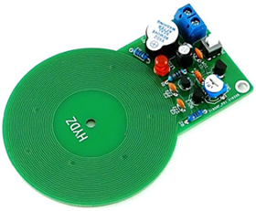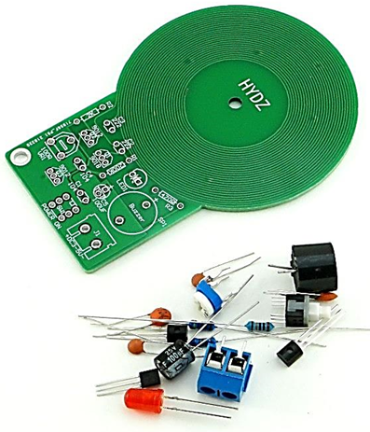 | Печатная плата 86 * 61 мм |  | Шт. |  | 1 | 60
1. |  | Резистор 470 Ом (R3) |  | Шт. |  | 1 | 60
1. |  | Резистор 2 кОм (R2) |  | Шт. |  | 1 | 60
1. |  | Резистор 200 кОм (R1) |  | Шт. |  | 1 | 60
1. |  | Потенциометр 100 Ом (VR1) |  | Шт. |  | 1 | 60
1. |  | Конденсатор керамический 2200 пФ (C2, C3) |  | Шт. |  | 2 | 60
1. |  | Конденсатор керамический 0,1 мкФ (C1, C4) |  | Шт. |  | 2 | 60
1. |  | Конденсатор электролитический 100 мкФ (C15) |  | Шт. |  | 1 | 60
1. |  | Транзистор 9012 (Q2, Q3) |  | Шт. |  | 2 | 60
1. |  | Транзистор 9018 (Q1) |  | Шт. |  | 1 | 60
1. |  | Светодиод (LED1) |  | Шт. |  | 1 | 60
1. |  | Динамик (SP1) |  | Шт. |  | 1 | 60
1. |  | Винтовая клемма (J1) |  | Шт. |  | 1 | 60
1. |  | Спецификация |  |  |  |  | 60
1. |  | Количество элементов: 16 (точек пайки - 40) |  |  |  |  | 60
1. |  | Напряжение питания: от 3 до 5 В |  |  |  |  | 60
2. | Набор радиоконструктор «ИК датчик расстояния» 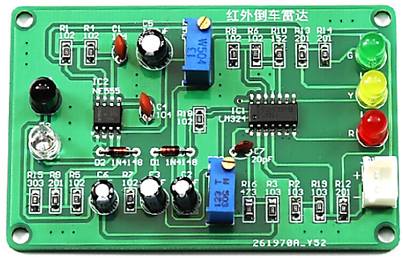  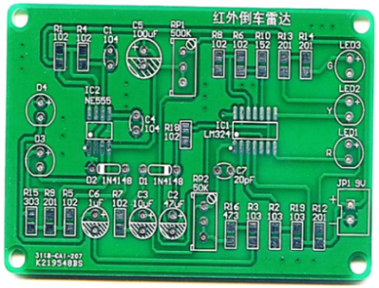 | Печатная плата 70*45 мм |  | Шт. |  | 1 | 60
2. |  | Резистор 0805 1.5кОм |  | Шт. |  | 1 | 60
2. |  | Резистор 0805 10кОм |  | Шт. |  | 3 | 60
2. |  | Резистор 0805 1кОм |  | Шт. |  | 7 | 60
2. |  | Резистор 0805 200Ом |  | Шт. |  | 4 | 60
2. |  | Резистор 0805 30кОм |  | Шт. |  | 1 | 60
2. |  | Резистор 0805 47кОм |  | Шт. |  | 1 | 60
2. |  | Потенциометр 3296 500 кОм |  | Шт. |  | 1 | 60
2. |  | Потенциометр 3296 50 кОм |  | Шт. |  | 1 | 60
2. |  | Конденсатор керамический 0,1мкФ |  | Шт. |  | 2 | 60
2. |  | Конденсатор керамический 20pF |  | Шт. |  | 1 | 60
2. |  | Cветодиод (LED1) красный |  | Шт. |  | 1 | 60
2. |  | Cветодиод (LED2) жёлтый |  | Шт. |  | 1 | 60
2. |  | Cветодиод (LED3) зелёный |  | Шт. |  | 1 | 60
2. |  | Инфракрасный светодиод d -5 мм |  | Шт. |  | 1 | 60
2. |  | Инфракрасный фотодиод d -5 мм (черный) |  | Шт. |  | 1 | 60
2. |  | Микросхема LM324 |  | Шт. |  | 1 | 60
2. |  | Микросхема NE555 |  | Шт. |  | 1 | 60
2. |  | Конденсатор электролитический 100мкФ |  | Шт. |  | 1 | 60
2. |  | Конденсатор электролитический 10мкФ |  | Шт. |  | 1 | 60
2. |  | Конденсатор электролитический 1мкФ |  | Шт. |  | 1 | 60
2. |  | Конденсатор электролитический 47мкФ |  | Шт. |  | 1 | 60
2. |  | Диод 1N4148 |  | Шт. |  | 2 | 60
2. |  | Разъём 2.54 мм 2-контактный |  | Шт. |  | 1 | 60
3. | Набор радиоконструктор «Бегущий огонь» 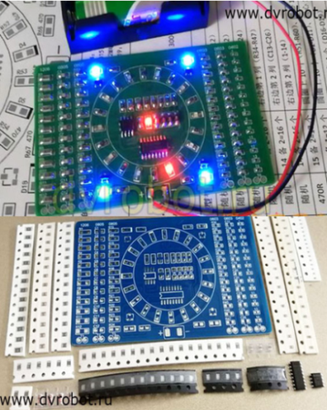  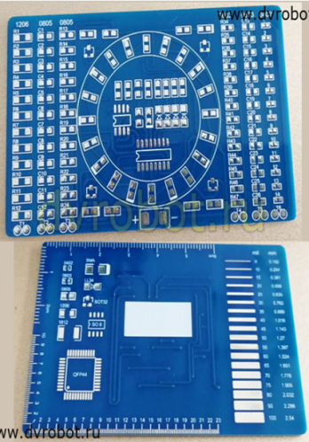 | Печатная плата 90 * 60 мм |  | Шт. |  | 1 | 60
3. |  | Модель интегрального таймера NE555 |  |  |  |  | 60
3. |  | Счётчик импульсов CD4017 |  |  |  |  | 60
3. |  | SMD-резистор 1206 (тип любой) |  | Шт. |  | 14 | 60
3. |  | SMD-конденсатор 0805 (тип любой) |  | Шт. |  | 14 | 60
3. |  | SMD-резистор 0805 (тип любой) |  | Шт. |  | 14 | 60
3. |  | SMD-резистор 0603 (тип любой) |  | Шт. |  | 16 | 60
3. |  | SMD-конденсатор 0603 (тип любой) |  | Шт. |  | 16 | 60
3. |  | SMD-резистор 0402 (тип любой) |  | Шт. |  | 16 | 60
3. |  | SMD-резистор 0805 1кОм |  | Шт. |  | 17 | 60
3. |  | Светодиод (LED) 0805 красный |  | Шт. |  | 12 | 60
3. |  | Светодиод (LED) 0805 синий |  | Шт. |  | 4 | 60
3. |  | SMD-транзистор SOT23 (J3Y) |  | Шт. |  | 4 | 60
3. |  | SMD-диод LL34 (4148) |  | Шт. |  | 4 | 60
3. |  | SMD-резистор 0805 (10 кОм) |  | Шт. |  | 6 | 60
3. |  | SMD-резистор 0805 (10Мом) |  | Шт. |  | 2 | 60
3. |  | SMD-конденсатор 0805 (0,01мкФ) |  | Шт. |  | 3 | 60
3. |  | IC S0-08 (тип 555) |  | Шт. |  | 1 | 60
3. |  | IC S0-16 (тип 4017) |  | Шт. |  | 1 | 60
4. | Набор ELEGOO Smart Robot Car Kit V4.0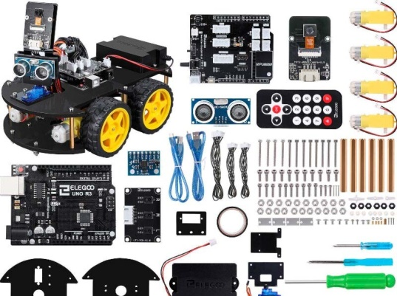 | Модульные части | Шт. |  | 24 |  | 25
4. |  | Наличие камеры | Шт. |  | 1 |  | 25
5. | Набор для сборки «Часы на микроконтроллере» 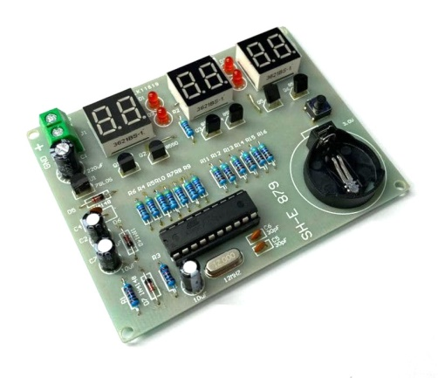 | Плата печатная односторонняя с шелкографией | Шт. |  | 1 |  | 100
5. |  | Микроконтроллер Attiny13 (прошитый) | Шт. |  | 1 |  | 100
5. |  | Кварцевый резонатор 12МГц | Шт. |  | 1 |  | 100
5. |  | Транзисторы | Шт. |  | 6 |  | 100
5. |  | Стабилизатор | Шт. |  | 1 |  | 100
5. |  | Диоды | Шт. |  | 3 |  | 100
5. |  | Резисторы | Шт. |  | 16 |  | 100
5. |  | Конденсаторы | Шт. |  | 6 |  | 100
5. |  | Выводные светодиоды | Шт. |  | 4 |  | 100
5. |  | Семисегментные индикаторы двухразрядные | Шт. |  | 3 |  | 100
5. |  | Кнопка | Шт. |  | 1 |  | 100
5. |  | Колодка для микросхемы | Шт. |  | 1 |  | 100
5. |  | Держатель батареи 3202 | Шт. |  | 1 |  | 100
5. |  | Клемма | Шт. |  | 1 |  | 100
6. | Набор «Осциллограф портативный (пропаянный) DSO138»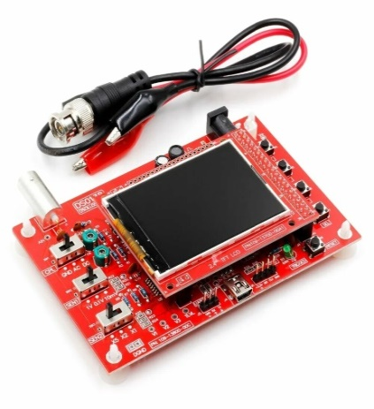 | - Количество выборок 1 млн./сек  - Полоса пропускания 0…200 кГц  - Диапазон чувствительности 10 мВ/дел.…5 В/дел.  - Макс. входное напряжение 50 В  - Входное сопротивление 1 МОм / 20 пФ  - Разрешение 12 бит  - Длина записи 1024 точки  - Шкала по времени 500 сек/дел.…10 мксек/дел.  - Питание 9 В (8…12 В)  - Потребление 120 мА  - Размеры 117×76×15 мм  - Вес 70 гр. без пробника |  |  |  |  | 25
6. |  | 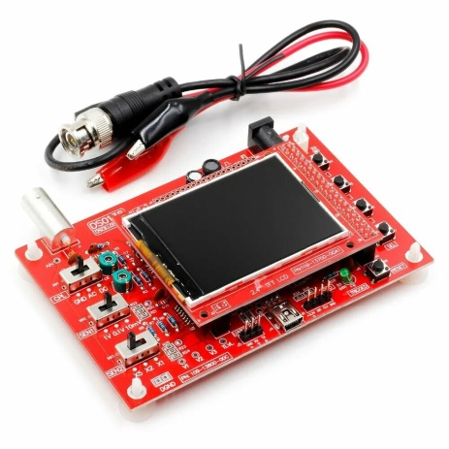 |  |  |  |  | 25
* - изображение товара приведено для сведения и является примерным
  - Поставляемый товар должен иметь документы, подтверждающие его качество и безопасность.
  - Требования к таре и упаковке товара:
    - Товар доставляется в таре и (или) упаковке, обеспечивающей сохранность товара такого рода при обычных условиях хранения и транспортирования, информация на упаковке (упаковочный ярлык) должна содержать:
- наименование Товара;
- сведения об изготовителе Товара и месте его нахождения;
- обозначения и номера стандартов, обязательным требованиям которых должен соответствовать Товар;
- сведения о проведении сертификации и номера сертификатов соответствия, в случае обязательной сертификации;
- потребительские свойства Товара;
- дата изготовления Товара;
- сроки службы и (или) годности Товара;
- иную информацию, требование о содержании которой установлено действующим законодательством Российской Федерации, производителем Товара.
    - Поставщик обязан поставить товар в недеформированной упаковке.

Контактное лицо по вопросам разъяснения описания объекта закупки:

Заведующий УПЛК Давыскиба Сергей Викторович
Номер контактного телефона: 576-06-56 (доб.124)

Заказчик:  СПБ ГБПОУ «ПКГХ» | Поставщик:
Директор  __________________ /В.М. Малиновский/ | __________________________  __________________ /_________________/
ЭЦП  (подписано усиленной электронной подписью) | ЭЦП  (подписано усиленной электронной подписью)

Приложение № 2 к контракту

от _________№_____________

СПЕЦИФИКАЦИЯ*
№  п/п | Наименование товара/торговое наименование товара | Страна происхождения товара | Ед. изм. | Кол-во | Цена, руб., в том числе НДС/НДС не облагается | Итого, руб., в том числе НДС/НДС не облагается
1 | Набор радиоконструктор «Детектор металла» |  | набор | 60
2 | Набор радиоконструктор «Детектор металла» |  | набор | 60
3 | Набор радиоконструктор «Бегущий огонь» |  | набор | 60
4 | Набор ELEGOO Smart Robot Car Kit V4.0 |  | набор | 25
5 | Набор для сборки «Часы на микроконтроллере» |  | набор | 100
6 | Набор «Осциллограф портативный (пропаянный) DSO138» |  | набор | 25
Итого
* Заполняется и рассчитывается на основании заявки победителя

Заказчик:  СПБ ГБПОУ «ПКГХ» | Поставщик:
Директор  __________________ /В.М. Малиновский/ | __________________________  __________________ /_________________/
ЭЦП  (подписано усиленной электронной подписью) | ЭЦП  (подписано усиленной электронной подписью)

